День рождения огнетушителя
07.02.2023
Благодаря огню мы живем в теплых помещениях, едим вкусную пищу, пользуемся предметами, созданными с его помощью. И, вместе с тем, из-за неосторожного обращения с ним случаются различные происшествия.

О том, как выглядит главное средство борьбы с пожаром — огнетушитель — знают взрослые и маленькие дети. Этим устройством для борьбы с огнем оснащены детские сады, заводские цеха и офисы, городской транспорт и частные автомобили. Не раз огнетушители помогали ликвидировать пожар, уберегая людей от большой беды.
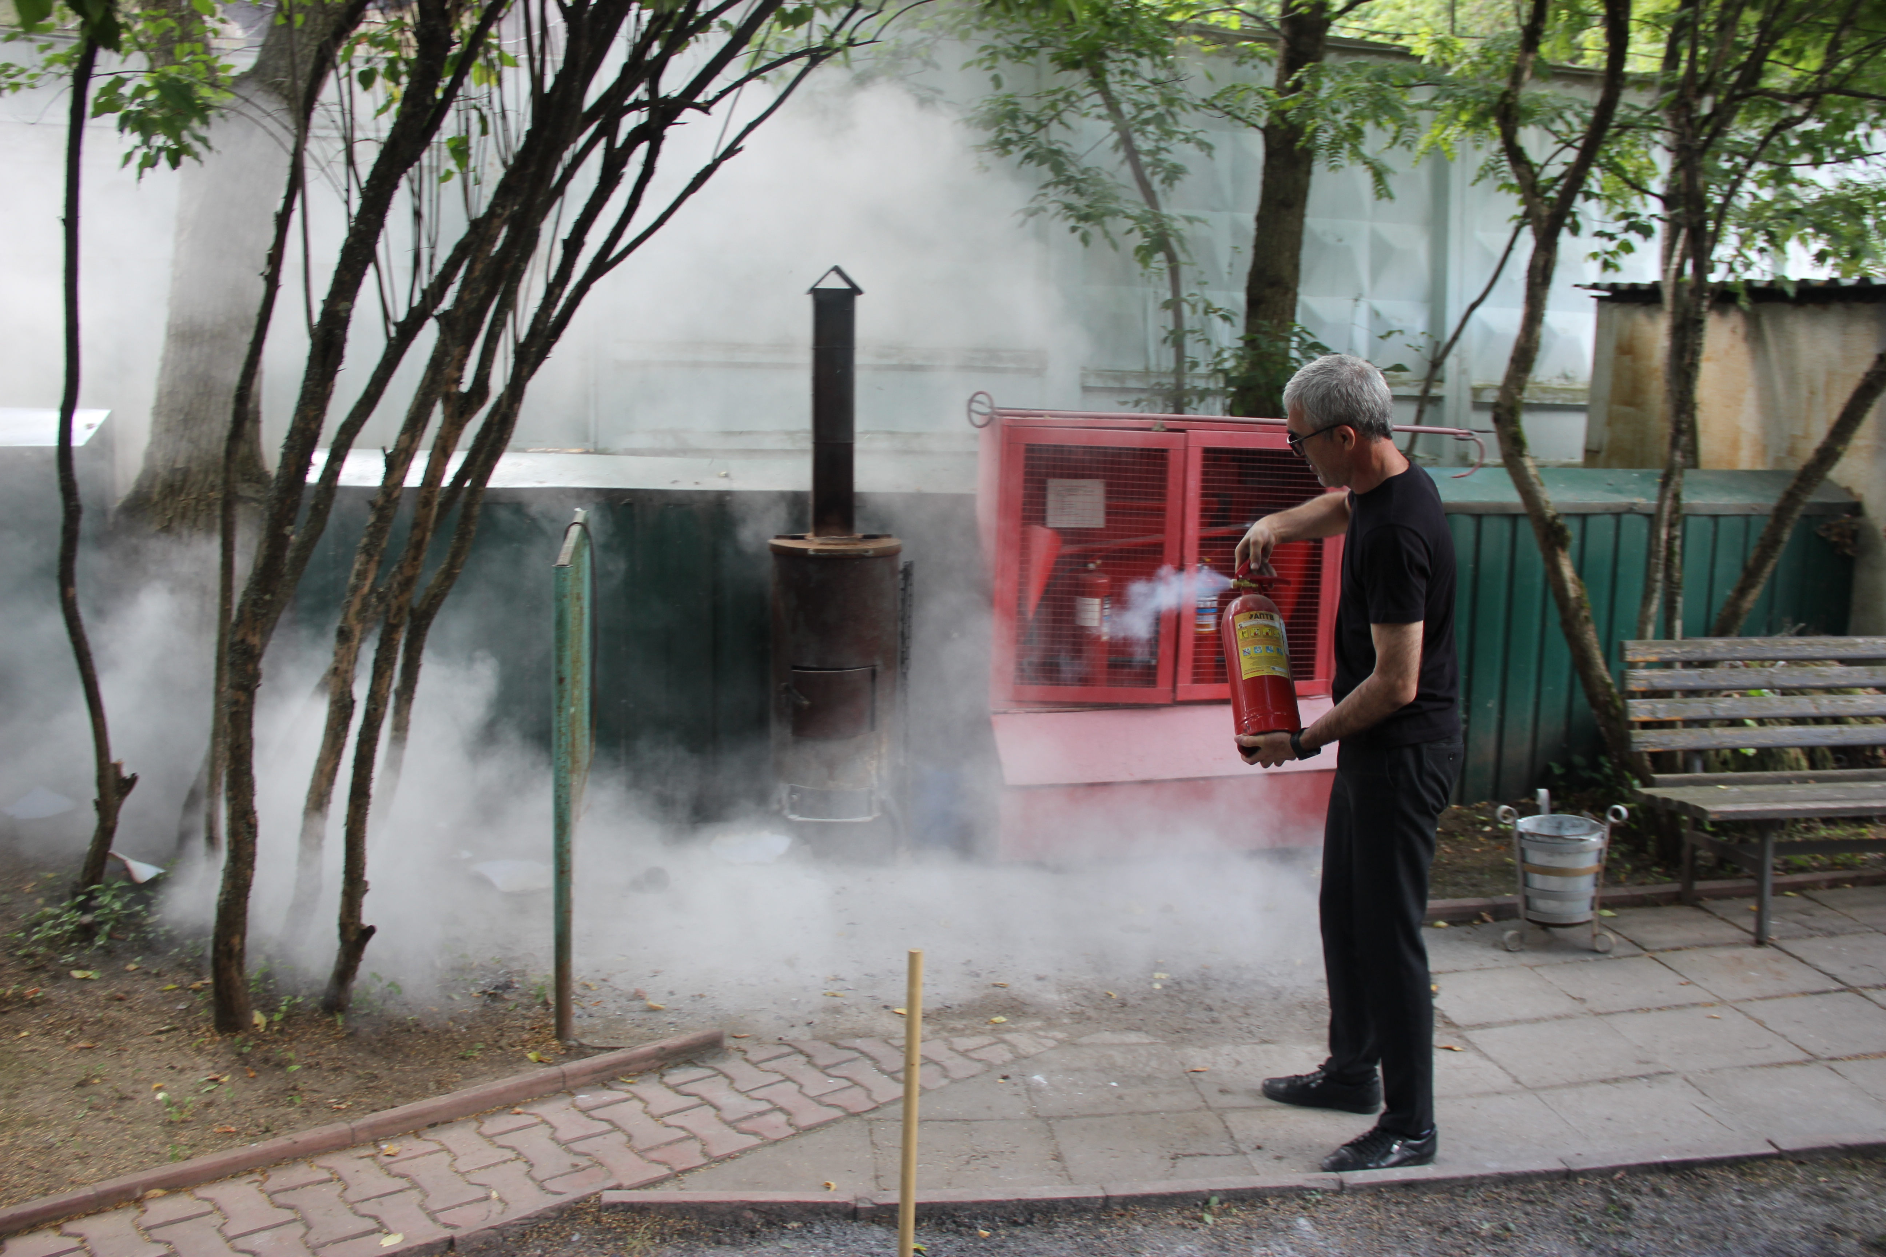
Ежегодно, 7 февраля, огнеборцы всего мира отмечают неофициальный и необычный праздник – День рождения огнетушителя. Мы собрали для вас несколько любопытных фактов об этом важном изобретении:

• Первый огнетушитель появился 7 февраля 1863 года;

• самый маленький в мире огнетушитель получил название «Pingy». Его длина — четырнадцать сантиметров, вес — 1 кг. Его задача — ликвидация пожара на начальном этапе. Он «взрывается» при перепаде давления, и содержимое обрушивается на очаг возгорания;

• цилиндрические баллоны окрашены в красный цвет по одной простой причине — человеческий мозг ассоциирует этот цвет с опасностью;

• в связи с регистрацией случаев возгорания мобильных телефонов, был разработан первый гаджет со встроенным огнетушителем, который срабатывает за 0.5 секунд.

Несмотря на то что средства пожарной безопасности с каждым годом совершенствуются, и идут в ногу со временем, огнетушитель с 1863 года помогает людям бороться с огнем.
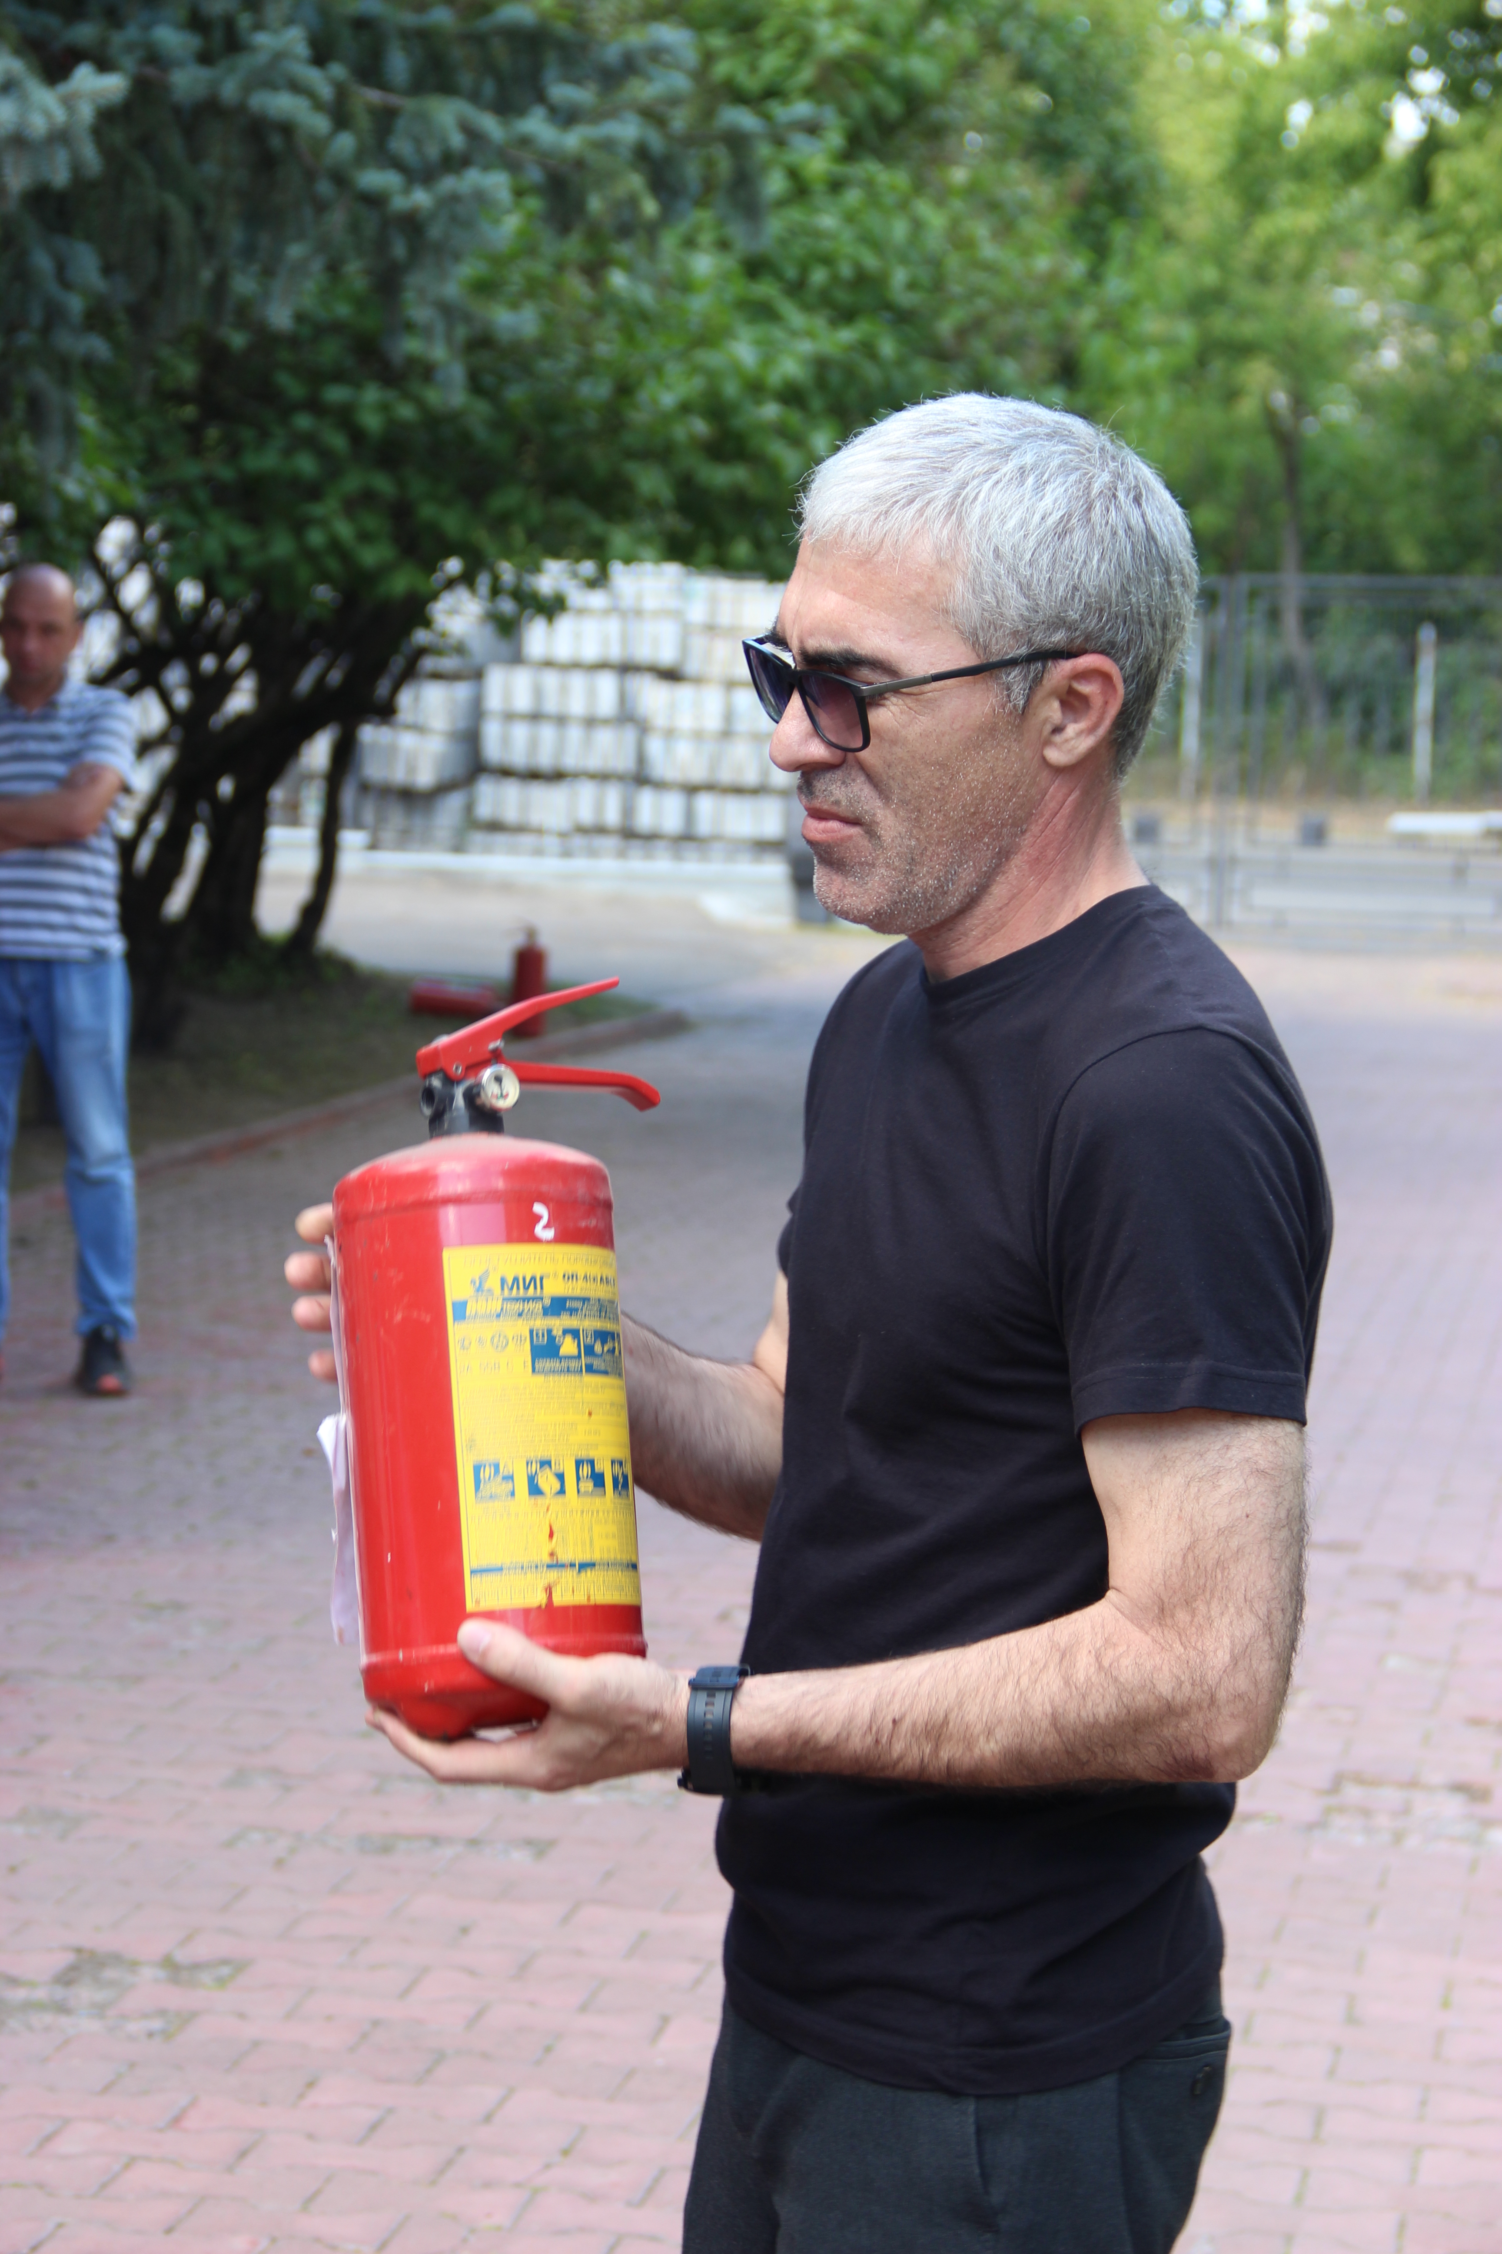
А вот что думает наш коллега — начальник группы по обеспечению безопасности и противодействию коррупции Гузоев Альберт Хажимуратович о важности и актуальности использования этого хорошо знакомого всем устройства:

«Даже при соблюдении всех правил пожарной безопасности, необходимо иметь под рукой первичные средства пожаротушения. Они применяются в случае обнаружения возгорания и позволяют ликвидировать пожар частично или полностью еще до приезда огнеборцев. Распространенные их типы, такие как, например, порошковые или углекислотные, просты в использовании и достаточно эффективны».

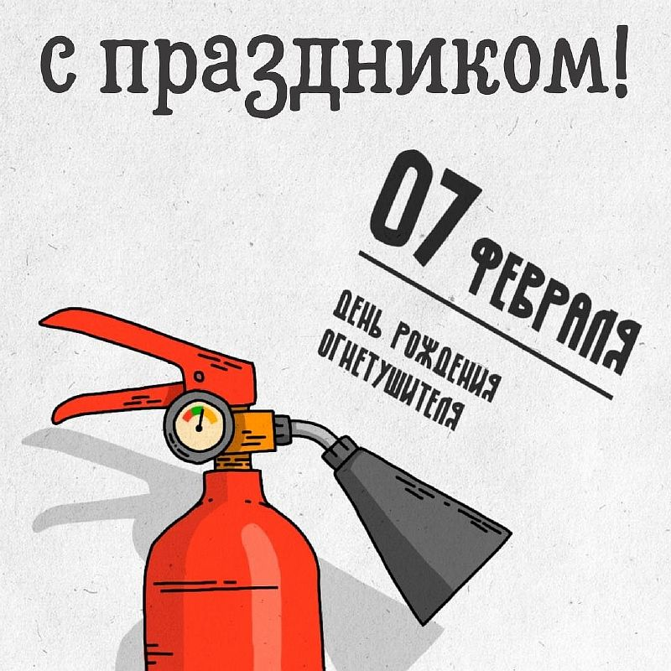

Адрес страницы: http://sppm.mos.ru/presscenter/news/detail/11395930.html
Государственное бюджетное учреждение города Москвы «Специальное предприятие при Правительстве Москвы»

